 |  | Profession : LOGISTICIEN(NE)S |  |  | N°
Module |  |  | Année de programme
Informatique |  |  | 1ère année CFC / AFP
Nom | : ____________________________ |  |  | WORD  Tableaux
Prénom | : ____________________________
Date | : ____________________________

Objectif
- Création d’un tableau et modification de la structure d’un tableau

Un tableau permet d’organiser les informations sous forme de grille (lignes et colonnes). Il est utile pour comparer des données, présenter un planning, créer un formulaire ou un devis, etc.

Création d’un tableau
Pour créer un tableau :
- Aller sous l’onglet « Insertion »
- Cliquer sur « Tableaux »
- Puis sélectionner la taille désirée (ici 4x4) ou cliquer « Insérer un tableau »
a.
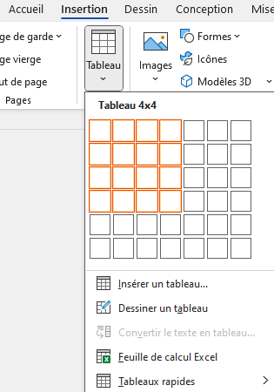
c.111
c.
b.

Modification du tableau
Pour accéder aux différentes commandes du tableau, sélectionner le tableau ou positionner le curseur dans une cellule du tableau. Les onglets « Création » et « Disposition » apparaissent, à droite, dans le ruban.

Changer la taille
- Sélectionner la colonne puis glisser « les marques sur la règle »
- Ou aller dans la « Disposition du tableau »
- Puis changer la hauteur ou largeur dans la « Taille de la cellule »
b.
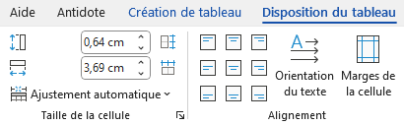
c.

Ajouter ou supprimer des lignes / colonnes
- Sélectionner la ligne / colonne
- Dans la « Disposition », sélectionner « Supprimer »
- Ou « Insérer une ligne / colonne »
c.
b.

Aligner le texte dans le tableau
- Sélectionner la cellule ou les cellules

- Dans la « Disposition », sélectionner l’alignement désiré
Coin supérieur gauche | Au centre en haut | Coin supérieur droite
Au centre à gauche | Centrer | Au centre à droite
Coin inférieur gauche | Au centre bas | Coin inférieur droite

Fusionner et fractionner des cellules
- Sélectionner les lignes / colonnes
- Dans la « Disposition », sélectionner « Fusionner »
- Ou « Fractionner »
b.
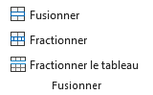
c.

Encadrer des cellules
- Sélectionner les lignes / colonnes
- Dans la « Création »
- Sélectionner « Bordures » pour ajouter ou enlever des bordures
b.
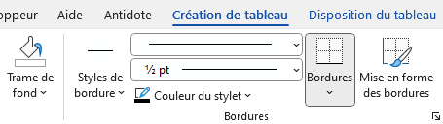
c.

